«Лидерский норматив»
«…Физическое воспитание - это то,
что обеспечивает здоровье и доставляет радость».
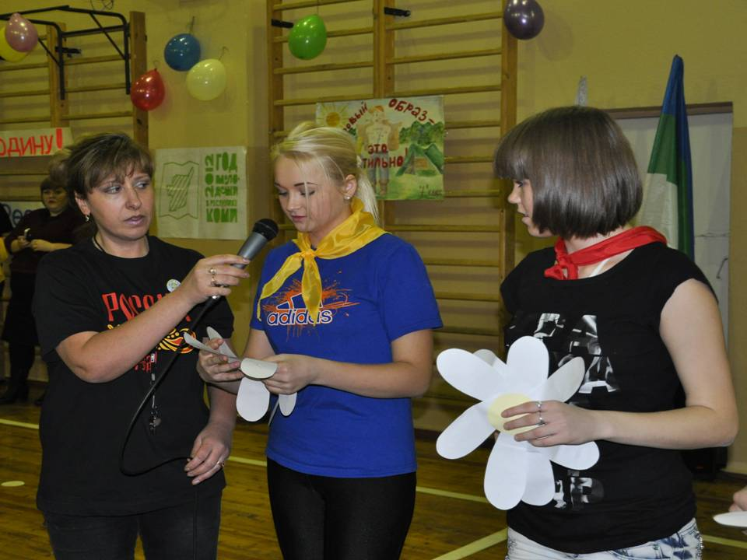
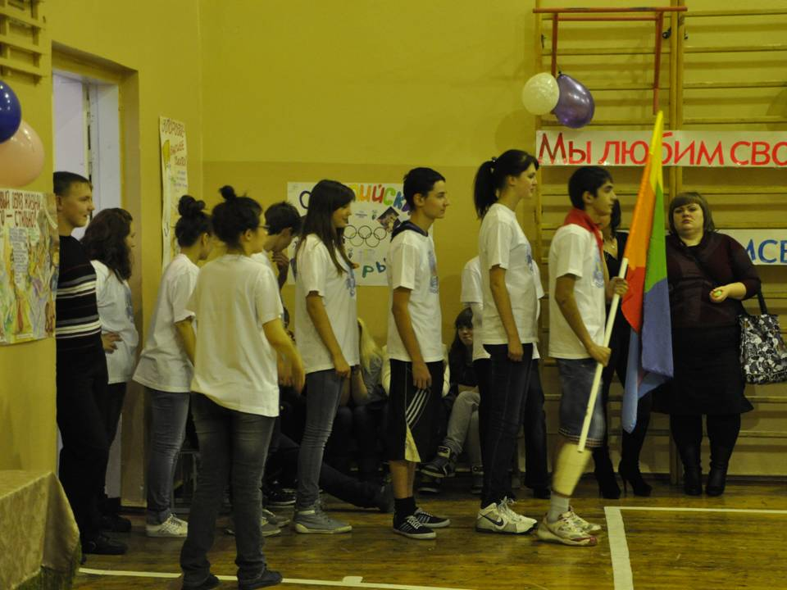
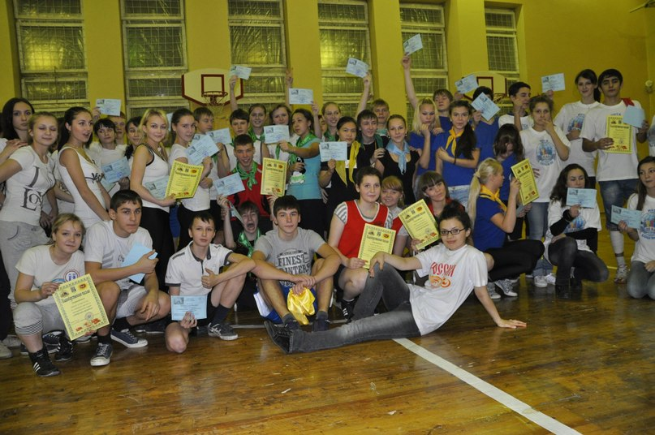
В рамках реализации республиканского фестиваля «Ладошка добра» детская общественная организация Школьная Ассоциация городов города Инты провела муниципальную акцию «Лидерский норматив». 25 октября на очередном собрании лидеров ДОО «ШАГ» было предложено на базе нашей школы организовать и провести веселые старты среди лидеров и активистов ДОО города Инты. Президентом ДОО «ШАГ» Зеленковой Александрой и лидерами – активистами был составлен сценарий мероприятия, который включал в себя музыкально-спортивную разминку, веселый старты и дружественную игру снайпер. Мероприятие проходило в спортивном зале нашей школы. Здесь состоялись «Веселые старты» между командами лидеров и активистов детских общественных организаций города. Торжественные открытие веселых стартов началось с выступления директора школы и первого президента ДОО «ШАГ» Поляковой Татьяны Геннадьевны. Татьяна Геннадьевна поприветствовала всех присутствующих в нашем зале и сказала напутственные слова. Каждая команда приготовила речёвку и отличительную символику своей детской общественной организации. Так началась самая весёлая из всех спортивных и самая спортивная из всех весёлых игр – игра – соревнование «Весёлые старты!». И наш спортивный зал превратился в весёлый стадион! Затем все участники веселых стартов дали торжественную клятву, в которой обещали быть честными и справедливыми в предстоящих состязаниях.
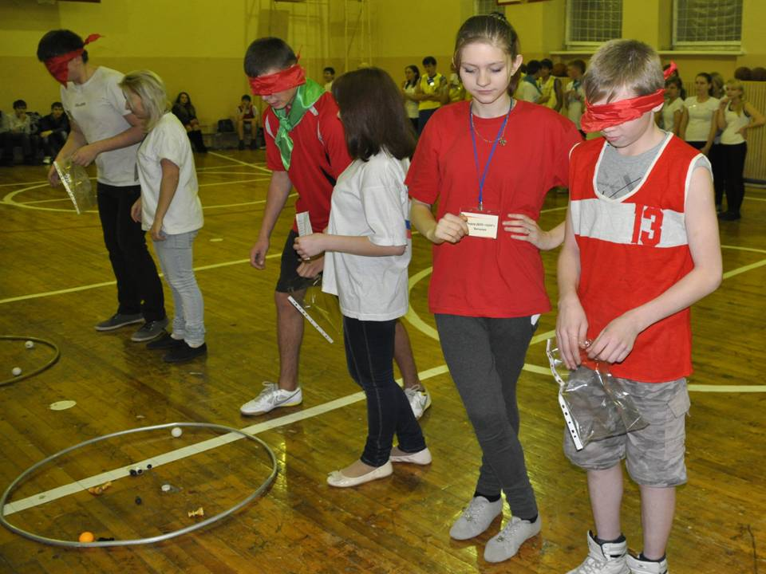
И вдруг все замерло в зале. Это под зажигательную музыку исполняли зарядку девушки из хореографического ансамбля «Стиляги» нашей школы. После зарядки, когда ребята немного подвигались, начались соревнования. Но нами было сразу решено и отмечено в начале мероприятия, что сегодня у нас не будет победителей, у нас дружеская встреча и каждый участник получит диплом участника муниципальной акции «Лидерский норматив».
Участникам был предложен ряд конкурсов: «Перетягивание каната», «Пирамида», бег с «арбузами», эстафеты с надувным шаром, конкурс «Ромашка», где было необходимо на каждом лепестке написать правила здорового образа жизни и, конечно же, конкурс капитанов. Каждому из нас песня жить помогает. Всем участникам и их болельщикам было предложено исполнить зажигательную песню «Россия-чемпионка». Но наша дружественная встреча не могла так быстро закончиться. Когда ребята размялись, началась игра в самую любимую игру всех ребят - снайпер.
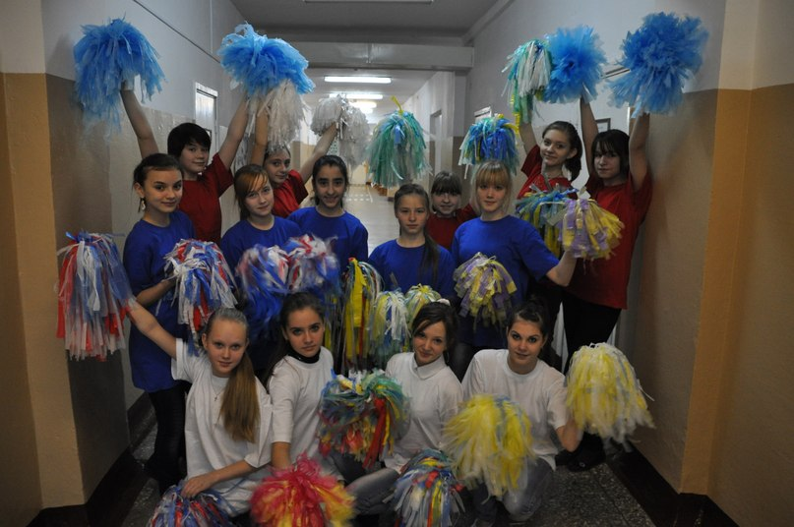
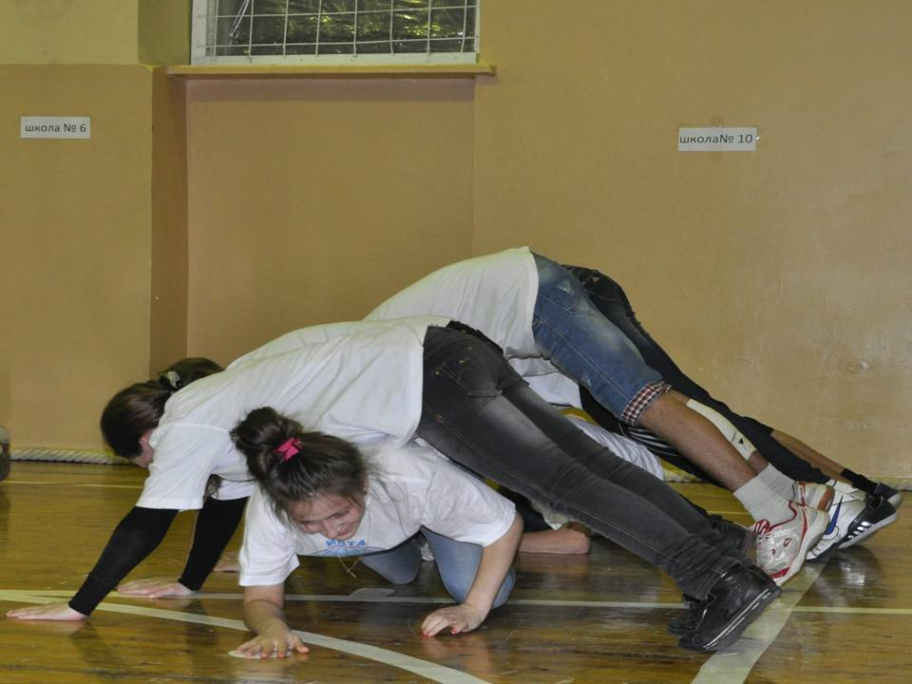
Мероприятие прошло на одном дыхании — все расходились в хорошем настроении, получили заряд бодрости и энергии. Лидеры детских общественных организаций города Инты свой Лидерский норматив сдали.

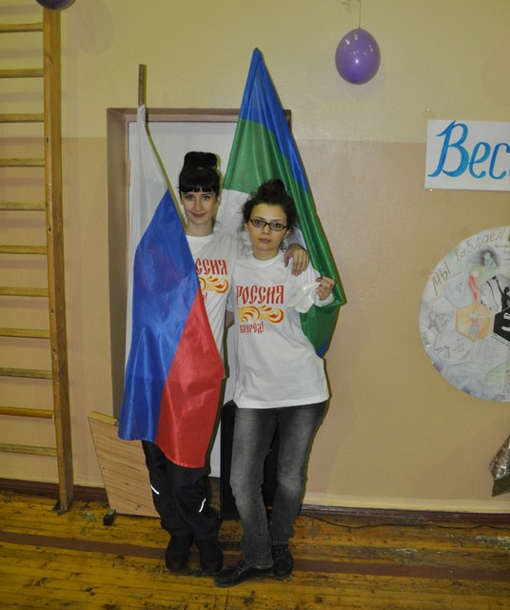

О.А. Велент – старший вожатый.

